Autorska kolekcja dresów Ady Grotkowskiej we współpracy z marką Dreskod

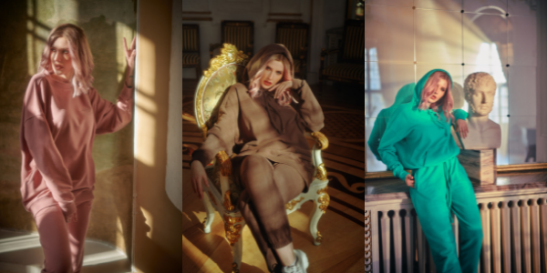

Adrianna Grotkowska to jedna z najpopularniejszych beauty influencerek w Polsce. Jej kanał na YouTube śledzi 320 tys. osób. Swoją popularność zdobyła tworząc makijaże, a także przeprowadzając testy kosmetyków. Aktualnie Ada postanowiła spróbować swoich sił w branży fashion i stworzyła kolekcję dresów “Moods” razem z marką Dreskod, których premiera odbyła się 3 listopada.

Autorka kolekcji Ada to twórczyni, która od 2018 roku zrzeszona jest w sieci LifeTube. Na swoim kanale zajmuje się głównie tematyką beauty, ale nie brakuje na nim treści modowych, gdzie Twórczyni pokazuje swoje stylizacje czy poszukiwania idealnej sukienki. Jej kolekcja dresów została stworzona z myślą o każdym, kto szuka wygody i komfortu niezależnie od nastroju. Według autorki każdemu kolorowi przyświecała inna idea - na przykład brązowy zestaw jest idealny, żeby zawinąć się w nim w koc i chwycić książkę i czekoladę.

- Od kilku lat jestem ogromną fanką dresów, chodzę w nich 360 dni w roku, więc stworzenie własnej kolekcji było spełnieniem mojego małego marzenia. Z ogromną radością brałam udział w każdym etapie powstawania produktu końcowego i z dużym podekscytowaniem tworzyłam również wszelkie materiały promocyjne kolekcji Moods - mówi Ada.

W skład kolekcji wchodzą 4 rodzaje bluz oraz 2 kroje spodni. Każdy produkt dostępny jest w 4 kolorach - ciemna brzoskwinia (Peach, please!), zielony (Spill the tea!), czekoladowy brąz (Choc o'clock!) i pudrowy róż (A pinch of blush!). Cała kolekcja sygnowana jest haftem ust oraz inicjałami Adrianny.

Twórczyni nie po raz pierwszy wychodzi ze świata beauty. Pół roku temu postanowiła podzielić się z widzami swoimi umiejętnościami wokalnymi i pierwszym singlem ,,Za późno”. Teledysk do piosenki został odtworzony prawie 260 tys. razy, a Twórczyni miała okazję zaprezentować się w popularnym programie śniadaniowym “Dzień Dobry TVN”.

Dreskod to polska marka produkująca odzież w łódzkich fabrykach z wysokiej jakości materiałów sprowadzanych z Włoch i Hiszpanii. W ofercie posiadają wygodne dresy, które łączą sportowy styl z komfortem. Za realizację i koordynację kampanii odpowiada sieć partnerska LifeTube (grupa LTTM).

LTTM – należąca do holdingu Mediacap SA największa w Polsce grupa świadcząca usługi z zakresu wideo i influencer marketingu. Pod jej skrzydłami rozwija się 62% branży w Polsce, a twórcy zrzeszeni w sieci odpowiadają za ponad 12% oglądalności całego YouTube’a w Polsce. W skład grupy LTTM wchodzą wyspecjalizowane firmy: LifeTube - największa sieć partnerska YouTube w CEE, TalentMedia – profesjonalna agencja influencer marketingu oraz Gameset – agencja gaming marketingu.

